Упражнения: Да напишем ORM
Това упражнение предоставя инструкции стъпка-по-стъпка как да си направим наш “ORM Framework” на C#, както и примерно приложение, което използва рамката. Целта е да се постигне донякъде сходна функционалност с Entity Framework Core. Ще получите частично-имплементиран скелет като C# проект.

Проектна спецификация

Рамката трябва да поддържа следните функционалности:
- Свързване към БД чрез подаден низ за връзка
- Откриване на класове от данни по време на изпълнението
- Извличане на данни чрез генериран от рамката SQL
- CRUD операции (създаване, променяне, изтриване на данни) чрез генериран от рамката SQL

Преглед на рамката
Рамката се състои от следните класове:
- DbSet<T> – Шаблонна колекция, която съдържа самите данни в себе си. Класът DbContext съдържа няколко DbSet-а, като всеки от тях съответства на таблица от БД.
- DbContext – Контекст на БД – клас, който отговаря за извличане на данните от БД и съпостването на връзките между тях (чрез т.нар. навигационни свойства).
- DatabaseConnection – Отговаря за установяване на връзка с БД и изпращане на SQL заявки. Ползва се от DbContext.
- ConnectionManager – Проста обвивка на DatabaseConnection, която ни позволява да ползваме using блок за отваряне и затваряне на връзките към БД
- ChangeTracker – Отговаря за проследяването на доабвените, модифицираните и изтритите данни от DbSets. Всеки DbSet има по един. Ползва се от DbContext, за да съхрани промените в БД.
- ReflectionHelper – Помощен клас, който съдържа някои методи свързани с рефлектирането на класовете.
Сега след като вече имате основно разбиране за това кой клас какво трябва да прави, нека да ги имплементираме.
Време е да отворите предоставения скелете и да пишете код.

Имплементация на ChangeTracker класа
В този клас ще имаме нужда от три списъка. Първият ще съдържа всички данни. Вторият ще пази информация за добавените записи, а третият – за премахнатите. Добавете шаблонно ограничение, за да ограничните шаблонните параметри, така щото да се приемат само такива типове, които имат конструктор без параметри.
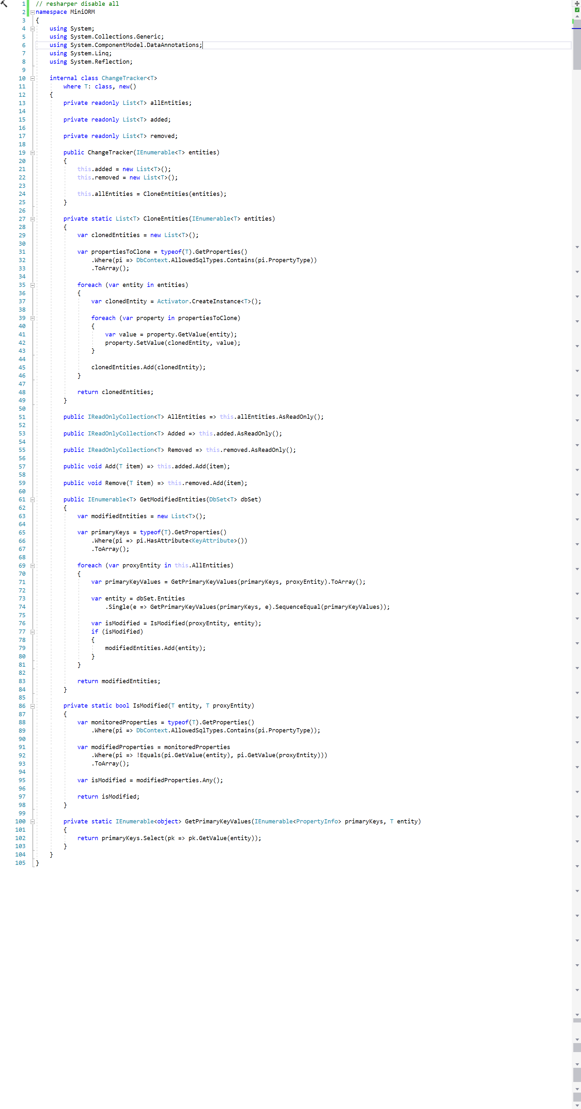
Конструкторът на ChangeTracker ще приема колекция от данни като параметър. В тялото му, ще трябва да инициализираме списъците за добавени и премахнати списъци. А allEntities полето ще съдържа копия на всички данни от родителския DbSet. Трябва да копираме данните, за да можем да разберем кои от тях са променени, когато дойде време да ги запазим в БД. За тази цел, извикваме CloneEntities() с колекция от данни като параметри.

Следващата стъпка е имплементацията на CloneEntities метода. Този метод ще върне List<T> с копираните данни. Ще ни е нужна още една променлива от тип PropertyInfo[], за да запазим свойствата, които трябва да копираме. Интересуваме се само от свойства, които са част от БД, поради тази причина извличаме само свойствата с валидни SQL типове.

Обхождаме всички действителни данни, създаваме нов празен запис данни от същия тип и задаваме всичките му свойства, подлежащи на копираме към стойностите от истинските данни. Накрая, добавяме clonedEntity към List<T>. След като сме готови с копирането на данните, връщаме тези данни.

След това, трябва да направим всички полета от тип IReadOnlyCollection<T>, защото не желаем някой да модифицира нашите списъци.
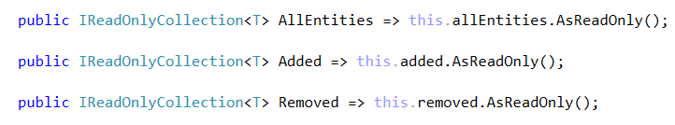
Имаме нужда от Add() и Remove() методи, които приемат параметър елемент T. Може да реализирате тези методи и сами.
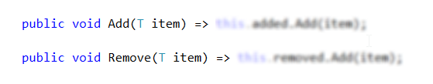
Следващият метод е GetModifiedEntities(), който приема DbSet<T> променлива като параметър. Методът връща колекция от модифицирани данни. В този метод вземаме първичните ключове за текущият обект T.
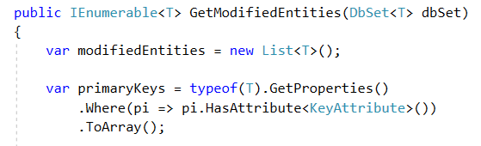
След това, обхождаме IReadOnlyCollection allEntities и използваме GetPrimaryKeyValues() метода (ще го имплементираме след малко), който приема primaryKeys променливата като параметър и текущия елемент. Получаме данните от dbSet, които имат същия primaryKeyValues като proxyEntity.
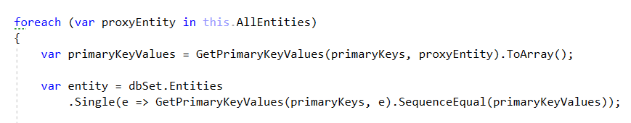
Можем да проверим дали оригиналния обект е бил модифициран, чрез методът IsModified() (имплементира се по-късно). Ако засечем модификация, трябва да добавим действителните данни към modifiedEntities.
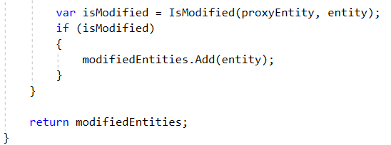
Следващият метод за имплементиране е IsModified(), който приема оригинални данни и proxyEntity като параметри. Те са гарантирано от един и същи тип, защото са от същия шаблонен тип.
Първо, ще извлечем всички свойства, които са валидни SQL типове и ще игнорираме останалите. Ще използваме тази променлива да проверим за променени данни. Това може да се случи чрез друга променлива от тип PropertyInfo[] и извикване на метод Equals за сравнение на стойностите на свойствата на originalEntity и proxyEntity. Накрая, проверяваме дали има модифицирани данни и връщаме резултата.
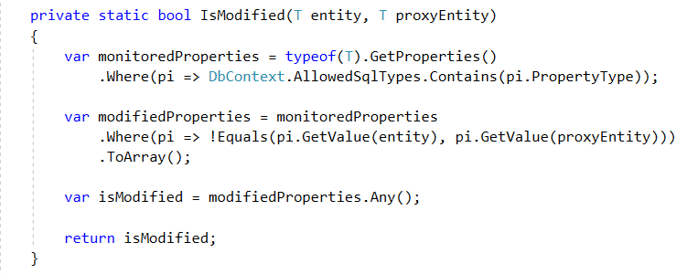
Последният метод за този клас е статичен и ще връща IEnumerable колекция от обекти. Използвахме този метод, за да получим стойностите на нашите първични ключове. Методът ще приема IEnumerable<PropertyInfo> като параметър, който съдържа свойствата на първичния ключ и данните към които принадлежи първичния ключ. Този метод прави само едно нещо – извлича стойността на всеки първичен ключ.
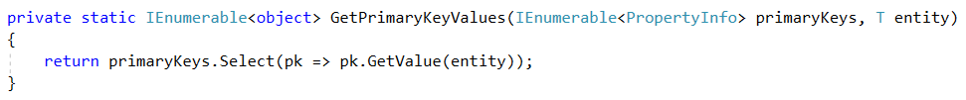

Имплементиране на DbSet класа
Създайте шаблонен DbSet<TEntity> клас, който имплементира ICollection<TEntity>. Това трябва да изглежда така:
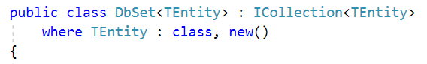
Нашият DbSet<T> клас представя колекцията от всички данни в контекста или всички данни, които могат да се извличат от БД от даден тип. Аргументът трябва да е от рефернтен тип, в т.ч. клас, интерфейс, делегат или масив и трябва да има публичен конструктор без параметри. В този клас, ще трябва да дефинираме две вътрешни /internal/ свойства с get иset. Първото е ChangeTracker<TEntity>, който предоставя достъп до елементи на контекста, които са свързани с проследяването на промените на данните. Вторият е IList<TEntity>, в който ще съхраняваме данните.
Кодът трябва да изглежда по подобен начин:
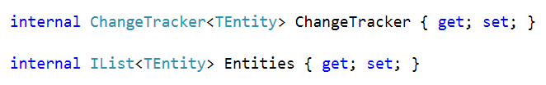
Нашият DbSet конструктор трябва да е internal и трябва да приема параметри от тип IEnumerable<TEntity>, които ще бъдат самите данни. Конструкторът задава свойствата на данните и създава ChangeTracker, за да може да следим промените в данните.
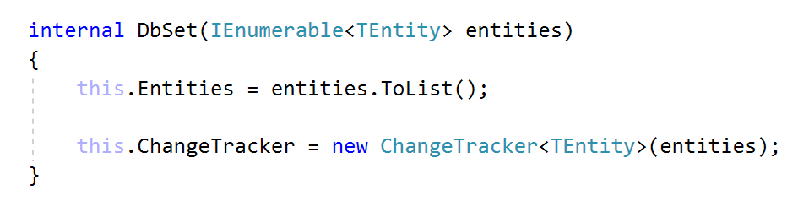
DbSet класа действа като ICollection<T>, затова трябва да имплементираме всички методи характерни за ICollection<T>.
Първо, трябва да имплементираме метод за добавяне на данни в БД. Ако стойността на параметъра е null, хвърляме изключение ArgumentNullException със съобщението "Item cannot be null". След тази проверка, добавяме елемента в Entities, а също така и в ChangeTracker.
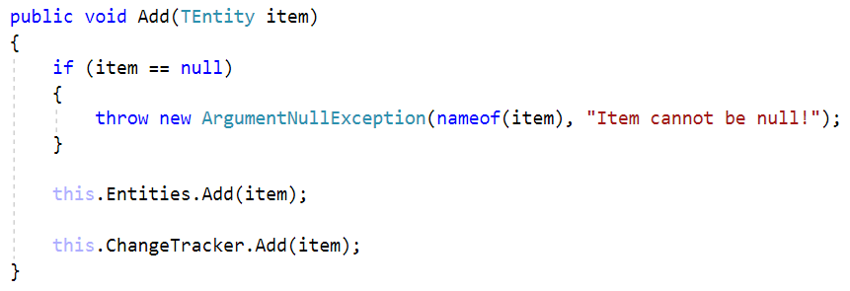

Clear методът премахва всички данни, използвайки Remove метода. Използваме го както следва, така че да може и регистърът на промени да има информация, че данните са премахнати.
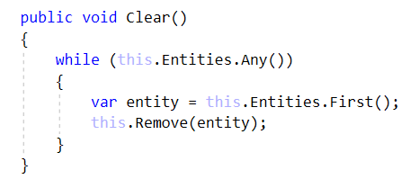
Contains методът проверява дали в списъка от данни се съдържа конкретна данна.
CopyTo методът копира нашите данни в масив от тип T, започвайки от определен индекс в масива. Няма да позлваме това където и да е, но е част от ICollection<T> интефейса, затова трябва да го имплементираме.
Count свойството дава информация за броя на данните.
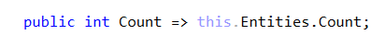
IsReadOnly свойството проверява, ако нашата колекция от данни е от тип readonly. Също, това е нужно и заради интерфейса ICollection<T>.
Последният метод, който трябва да имплементираме от ICollection<T> интерфейса е Remove метода. Трябва да проверяваме за два проблема. Първо, T елементът не трябва да е null. Ако е, то хвърляме изключение ArgumentNullException със съобщение "Item cannot be null". След това трябва да създадем променлива, в която ще проверяваме дали сме премахнали успешно елемента. Ако сме, ще го премахнем и от регистъра на промени.
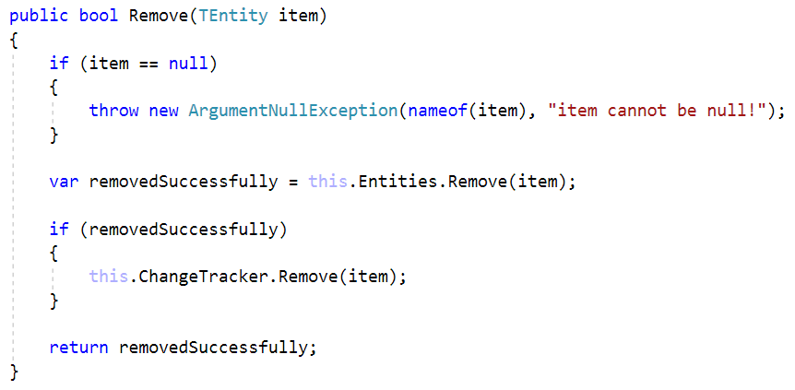
DbSet класа има още два метода за имплементираме. Тези методи са IEnumerator<T> GetEnumerator() и IEnumerable.GetEnumerator(). Имаме нужда от тях, за да обхождаме колекцията от данни.
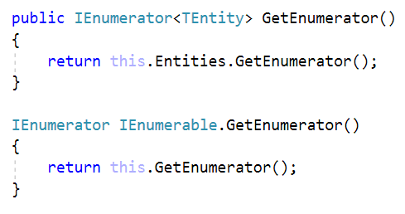
Последното нещо, което трябва да направим за този клас е да направим метод, който ще премахва множество от елементи. За тази цел трябва да обходим entities параметъра и да премахнем всеки елемент в него.
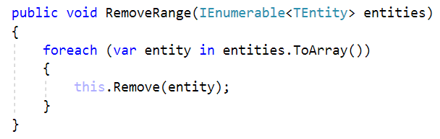

Имплементиране на DbContext
Създайте абстрактен DbContext клас. За начало имаме нужда от две полета. Първото е DatabaseConnection. Второто е от тип IEnumerable<PropertyInfo>, където ще пазим свойствата на DbSet<T>, когато ги открием. Помнете, че понеже пишем рамка, която други хора биха ползвали, не знаем какви данни и DbSet-ове биха направили те по време на компилиране. Поради тази причина, ще трябва да разберем това по време на изпълнението.
Когато сте готови, то трябва да имате нещо такова:
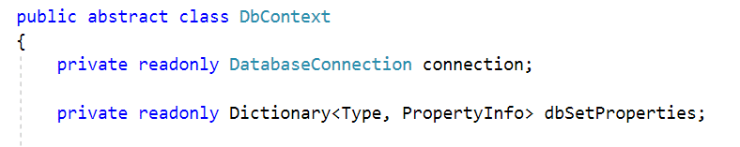
Сега нека да създадем поле, където ще съхраняваме позволените SQL типове. Помислете или проверете какви типове данни може да съхраните в SQL Server и ги избройте в това поле. Накрая трябва да се получи това:
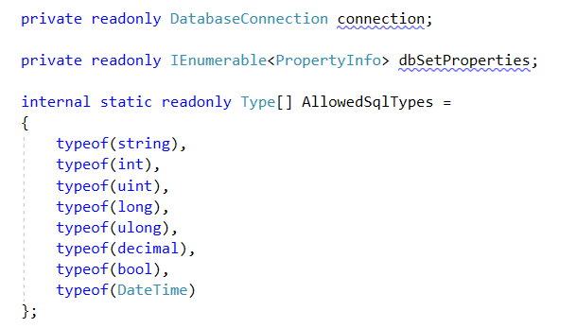
Ще използваме тези по-късно, за да определяме свойствата на данните, които ще бъдат включени в манипулацията на базата данни.
Нашият DbContext конструктор трябва да е с достъп protected и да приема като параметър connectionString. В тялото на конструктора трябва да създадем инстанция на DatabaseConnection класа с connectionString. Трябва да инициализираме dbSetProperties, чрез метод DiscoverDbSets(), който ще имплементираме по-късно. След това трябва да отворим връзка към БД чрез метод InitializeDbSets(). Извън using конструкцията, трябва да извикаме MapAllRelations метода (ще го имплемнтираме по-късно). Вашият конструктор трябва да изглежда така:
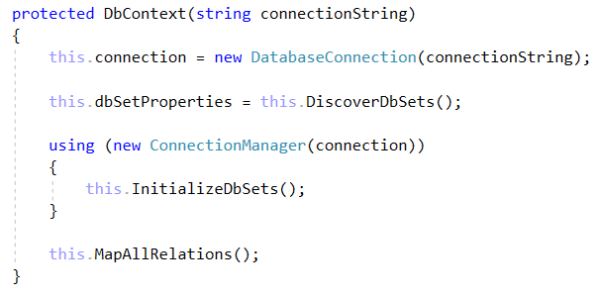
Сега ще създадем единственият public метод – SaveChanges(). Всичко, което прави този метод е да обхожда всеки DbSet и да изпълнява Persist<TEntity>() метода за всеки DbSet. Понеже не знам какви са шаблонните типове на DbSet-овете, трябва да стартираме метода динамично, чрез отражение и да му даваме параметър за типа. След като направим метода за запазване, ще обградим неговото извикване в try/catch и ще му предоставим няколко различни вида изключения, които ще може да хване.
Първо, трябва да декларираме масив от реални DbSet-ове като колекции:
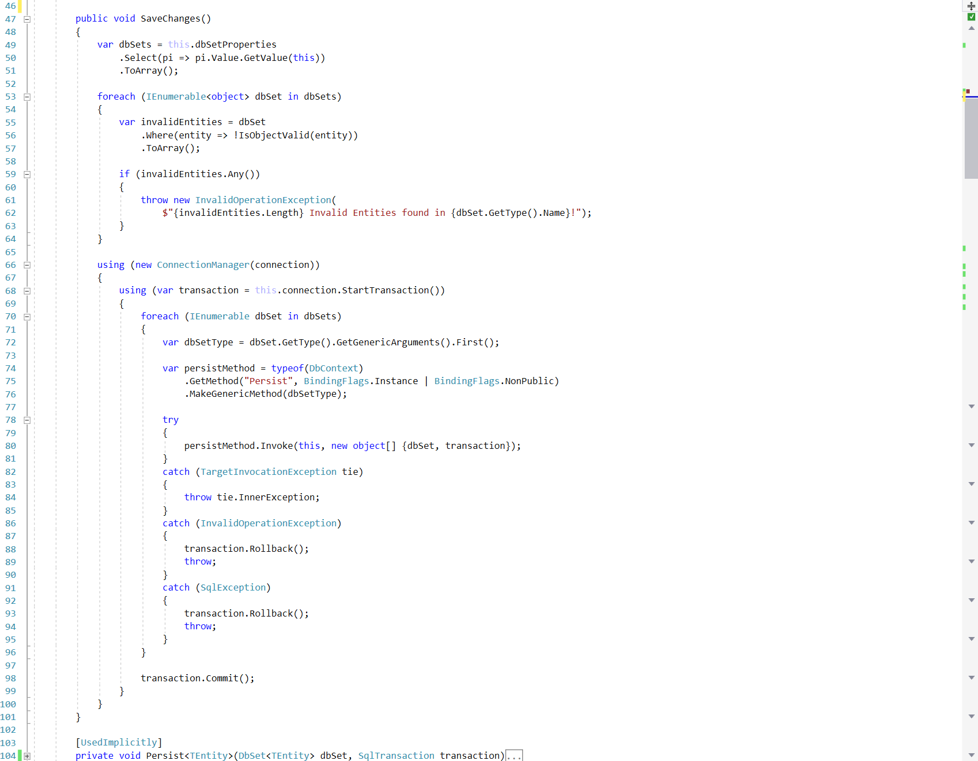
Преди да направим каквото и да е запазване, трябва да се уверим, че всички данни в контекста са валидни. Ако има невалидни данни, то хвърляме InvalidOperationException със съобщение "{invalidEntities.Length} Invalid Entities found in {dbSet.Name}!". Кодът трябва да изглежда по подобен начин:

След това, трябва да ползваме using конструкция, която ще отвори връзка към нашата БД. Ние обграждаме в using всеки блок код, който достъпва БД, за да не се налага да затваряме връзката ръчно. Отваряне и затваряне на неща ръчно, без значение дали е връзка към БД, поток от данни или какъвто и да е неуправляван ресурс е добър начин да забравим да напишем open/close команди и да настъпим мотиката на мистериозните бъгове, които да ни загубят ценно време от живота. Така че просто не го правете ръчно.
В тази using конструкция, трябва да създадем още една using конструкция – този път за стартиране на транзакция в БД. По този начин, ако нещо се обърка, данните няма да бъдат засегнати. Кодът е както следва:

Сега трябва да разберем типа на всеки DbSet. Имаме нужда от друга променлива, която ще пази Persist метода (ще бъде имплементирам по-късно) и ще прави шаблонна версия на този метод, чрез типа на DbSet. Кодът е както следва:

Накрая, трябва да извикаме този метод в try блок с няколко catch-а. В try блокът, ще извикаме Persist методът за dbSet. Кодът е както следва:
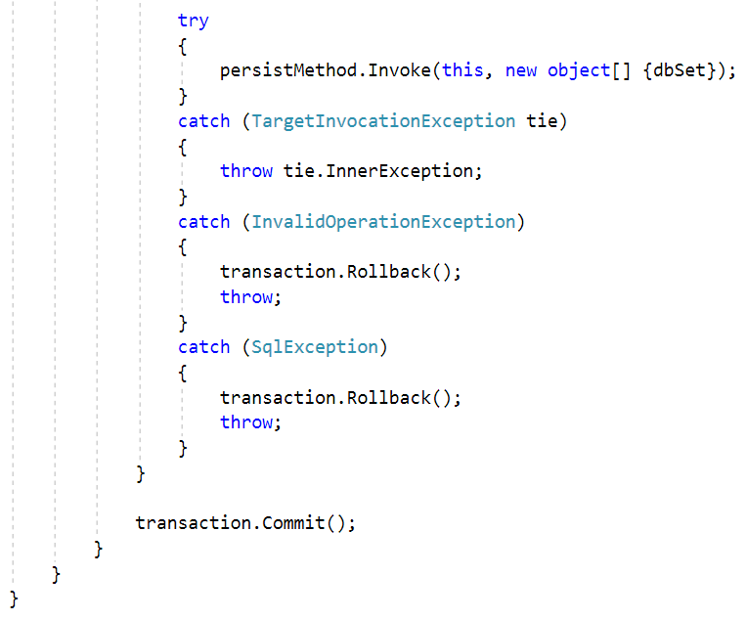
Първият catch блок ще обработва TargetInvocationException. Ако извиканият метод хвърли изключение, това е изключението, което ще трябва да хванем. Съответно, този блок хвърля вътрешното изключение, защото това е реалното изключение,което е възникнало в извикването на метода, като с това ще се занимават втори и трети catch блокове.
Втори и трети catch блокове ще обработват съответно InvalidOperationException и SqlException. И в двата случая, трябва да изпълним rollback на транзакцията. Ако не бъдат хвърлени изключения, ще изпълним commit на транзакцията и ще запазим нашите промени в БД.
Сега е време да имплементираме Persist<TEntity> метода. Той приема DbSet като шаблонен тип и транзакция.
Първо, трябва да създадем променлива, където да запазим името на текущата таблица (като низ) използвайки GetTableName() метода (ще бъде имплементиран по-късно). После ще ползваме масив, в който ще пазим колоните, извиквайки FetchColumnNames() метода (също ще бъде имплементиран по-късно). Тогава проверяваме регистъра на промените за съответния dbSet за каквито и да е добавени данни, съответно ако има такива, ползваме InsertEntities() метода, който вече имаме в DbConnection класа.
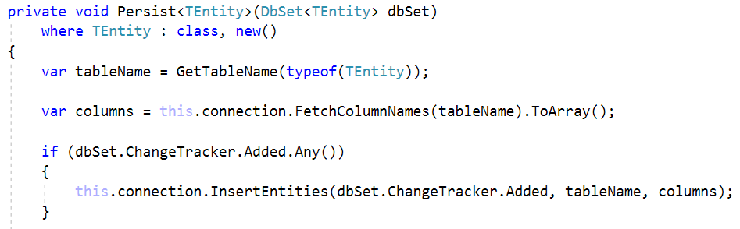
Сега ще имаме нужда от променените данни. Можем да ги извлечем чрез GetModifiedEntities(), който е част от ChangeTracker класа. Ако има модифицирани данни, то ги обновяваме, използвайки UpdateEntities(), който приема данните, името на таблицата и колоните на таблицата като параметри.
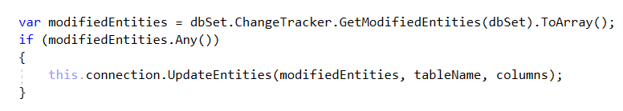
Накрая, проверяваме дали има премахнати записи чрез колекцията Removed в регистъра на промените. Ако има такива, то ги изтриваме и от базата данни.
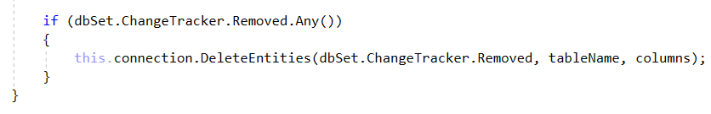
Следващата стъпка е да създадем метод за инициализиране на dbSet-ове наречен InitializeDbSets(). За всеки DbSet, ще извикваме PopulateDbSet(dbSetProperty) метода динамично, защото ще предоставяме параметър от шаблонен тип по време на изпълнението, понеже не знаем какви ще са DbSet-овете.
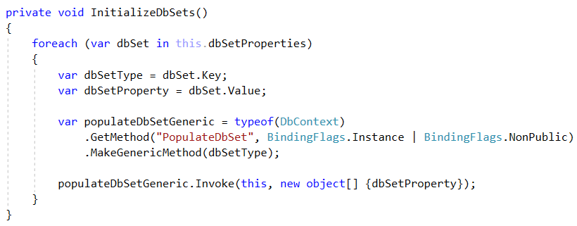
Следващият метод за имплементиране е PopulateDbSet<TEntity>(). Ще извличаме данните от БД, чрез LoadTableEntities<TEntity>() метода. След това, ще създаваме нова DbSet<TEntity> инстанция, като подаваме данните към конструктора.
Накрая, трябва да заменим реалнитото свойство на DbSet в текущата инстанция на DbContext с тази, която създадохме. Понеже DbSet-овете нямат setter, трябва да заменим полето, чрез ReflectionHelper.ReplaceBackingField() метода. Това работи, защото всяко авто-свойство има private, автоматично генерирано поле.
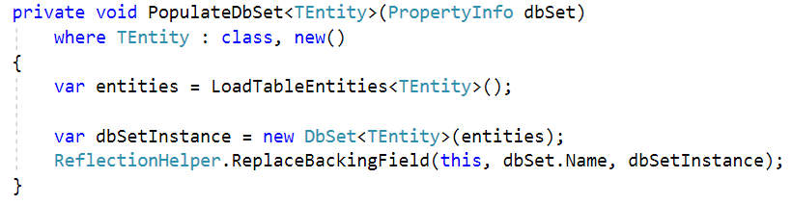
Сега трябва да имплеменитраме нов метод MapAllRelations(). Всичко, което прави този метод е да извиква MapRelations() динамично за всяко свойстов на DbSet. Този метод изглежда много подобно на InitializeDbSets() метода.
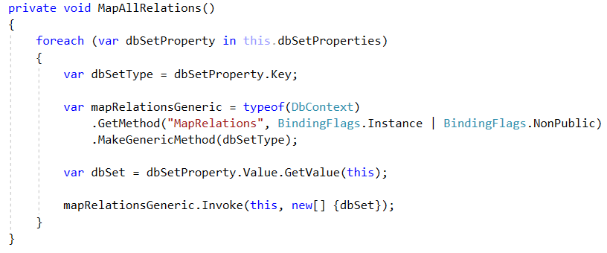
Сега е време да имплемнтираме MapRelations<TEntity>() метода, за който говорихме по-рано. Този метод приема DbSet<TEntity> променлива като единствен параметър.
Този метод съпоставя всички релации в DbSet-а. Има два типа релации: Свойства базирани на външни ключове, които съпоставят много-към-един отношения и колекции, които съпостват един-към-много и много-към-много отношения. Първо, съпоставяме навигационните свойства, а след това съпоставяме колекциите. С цел да открием какви колекции има TEntity, трябва да отразим класа и да открием всички свойства, които са от тип ICollection<>.
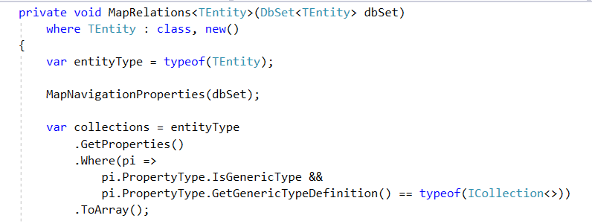
След като открием колекциите, трябв ада ги обходим и да извикаме MapCollection метода динамично за всяка от тях, подобно на предните два метода.
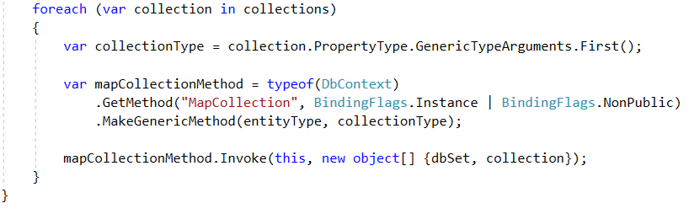
Сега е ред на MapCollection<TDbSet, TCollection>() да бъде имплементиран. Този метод приема DbSet<TDbSet> и PropertyInfo променливи като параметри. Сега, трябва да вземем първичните и външните ключове. Първичните ключове се намират чрез извличане на всички свойства с [Key] атрибут в collectionType, а външните ключове – по същи начин но в entityType.
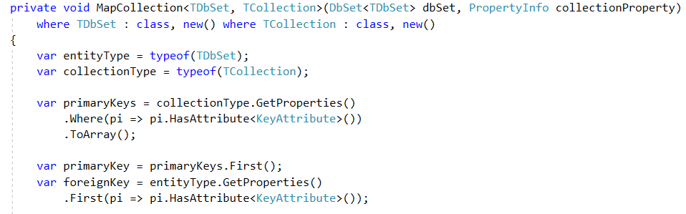
Трябва да проверим дали си имаме работа с много-към-много релация, което е вярно само ако имаме 2 или повече първични ключа. Ако имаме много-към-много релация, можем да извлечем външния ключ, намирайки типа на първото свойство, чието име е равно на името на атрибута на външния ключ и има същия тип свойство като данните.
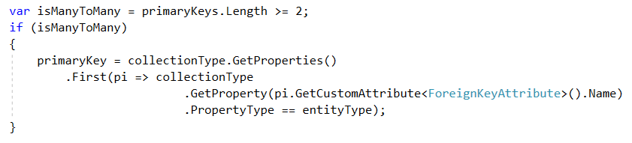
Сега ще вземем DbSet-а на колекцията, който ще филтрираме чрез where-клауза и ще извлечем всички данни, чиито външни ключове са равни на първичния ключ на текущата данна.
Накрая, извикваме ReflectionHelper.ReplaceBackingField() метода и заменяме null колекцията със запълнената колекция
Накрая вашият код трябва да изглежда така:
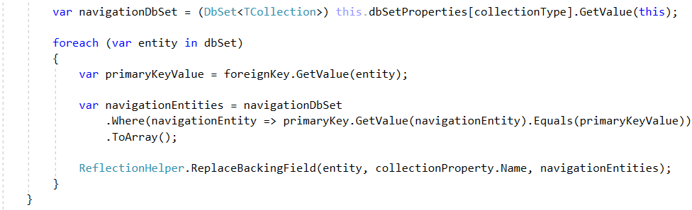
Следващият метод за имплементиране е MapNavigationProperties<TEntity>(), който приема DB set като параметър. Този метод намира външните ключове на данните (те могат да са няколко) и ги обхожда. За всеки от тези външни ключове, намираме неговите навигационно свойство и тип. След това, използваме този тип, за да извлечем другата страна на релацията на този DB set. Тогава, за всяка данна в този DB set, намираме първият запис от данни, чиито първичен ключ е равен на външния ключ в TEntity. Накрая, заменяме навигационното свойство (което текущо е null) със записа от данни, който сме намерили.
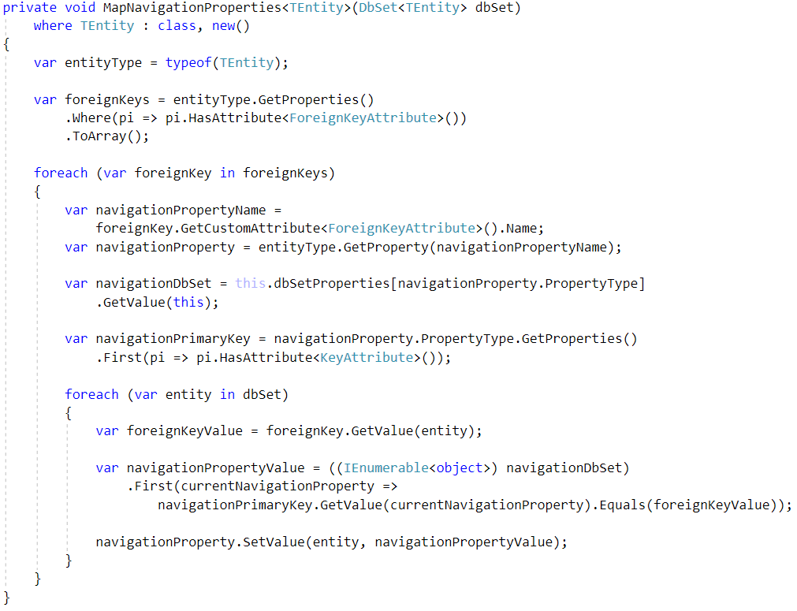
Споменахме метод IsObjectValid(), който приема object параметър и връща bool. Понеже Validator класа е част от System.Data.Annotations, който е доста стар, трябва да напишем доста стереотипен код / boilerplate code/, за да го ползваме. Затова вместо да пишем това навсякъде, където трябва да валидираме обект, тази функционалност се поставя в собствен метод. Кодът е както следва:
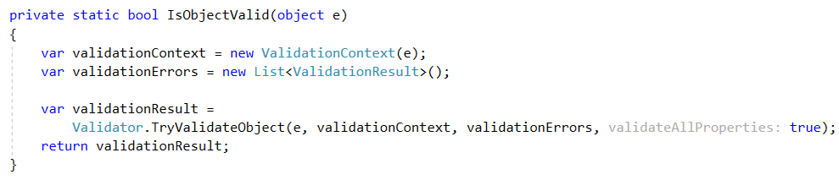
Следващият метод за имплементиране е LoadTableEntities<TEntity>() метода. В него трябва да декларираме няколко променливи. Първата ще съхранява типа на TEntity и ще бъде нашата таблица. Следващият ще бъде за колоните и ще бъде масив от низове. Там, ще пазим имената на колоните за текущата таблица, извиквайки GetEntityColumnNames (имплементирайте това накрая). Третата променлива ще бъде за името на таблицата и ще я получаваме чрез GetTableName() (имплементирайте това второ по ред). Последната променлива, която ще връща и метода е fetchedRows променливата. Можем да получим извлечените редове, извиквайки FetchResultSet<TEntity>() метода от DbConnection със съответните параметри.
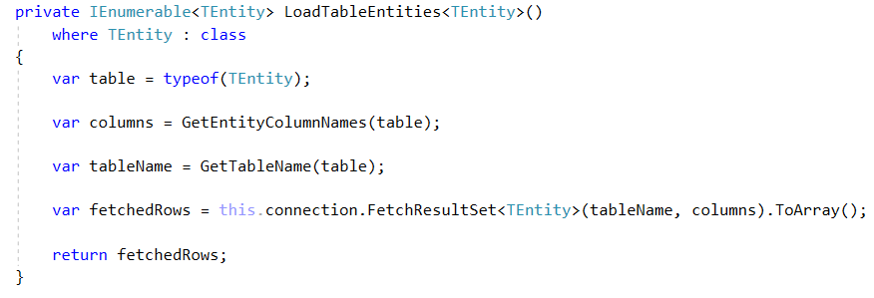
Сега нека да имплементираме GetTableName(), който връща низ и получава tableType параметър. Можете да се справите и сами! 😊
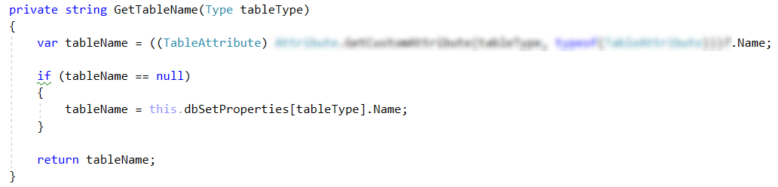
Почти сме готови с този клас, но трябва да имплементираме DiscoverDbSets() метод. Ще ползваме този метод в нашия конструктор, за да попълним dbSetProperties полето, което е Dictionary, където ключът е Type, а PropertyInfo е стойност. Кодът е както следва:
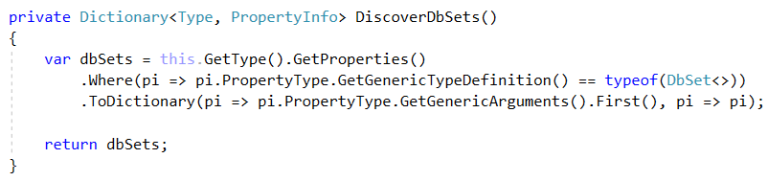
Последният метод е GetEntityColumnNames(), който връща масив от низове с имената на колоните и приема table type като параметър. Накрая, трябва да извлечем свойствата на таблицата, които са от валиден SQL тип и се съдържат в имената на колоните. След това, извличаме имената на свойствата и ги върщаме.
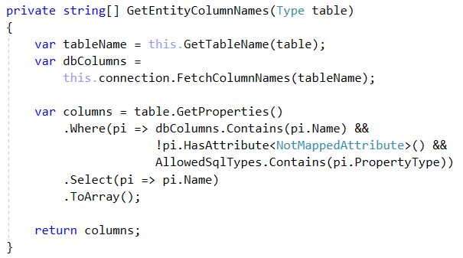
С това финализирахме нашата рамка!

Министерство на образованието и науката (МОН)
- Настоящият курс (презентации, примери, задачи, упражнения и др.) е разработен за нуждите на Национална програма "Обучение за ИТ кариера" на МОН за подготовка по професия "Приложен програмист".
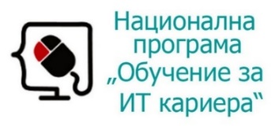
- Курсът е базиран на учебно съдържание и методика, предоставени от фондация "Софтуерен университет" и се разпространява под свободен лиценз CC-BY-NC-SA (Creative Commons Attribution-Non-Commercial-Share-Alike 4.0 International).
